"Интернет-зависимость – проблема современного общества"

(советы психолога)

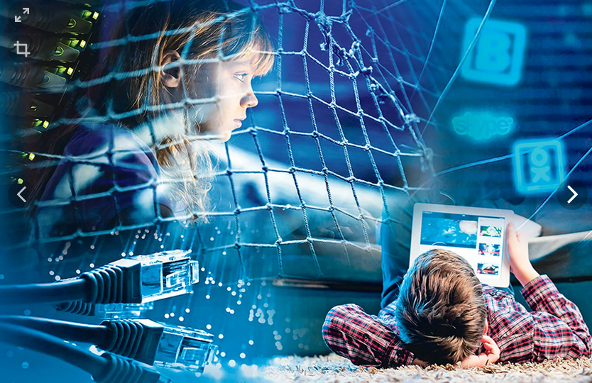
Быстрое распространение новых информационных технологий становится одним из атрибутов современности. Что заставляет молодежь уходить от активного образа жизни и часами просиживать в сети Интернет? Что именно привлекает их в сети, какие сайты они посещают? Почему Интернет-зависимость проявляется в своеобразном уходе от реальности, при котором процесс навигации по сети «затягивает» субъекта настолько, что он оказывается не в состоянии полноценно функционировать в реальном мире. Эти вопросы волнуют как педагогов, так и родителей.
Интернет все больше и больше внедряется в нашу жизнь, становится одним из доминирующих инструментов, как для персональной, так и академической и профессиональной коммуникаций. Количество пользователей Интернета насчитывает приблизительно 400 миллионов человек по всему миру. Для России эта цифра составляет 8,8 миллионов человек. И с каждым днем количество пользователей увеличивается. Вся наша культура становится более зависимой от этой технологии, и неудивительно, что у некоторых людей возникают проблемы в связи с тем, что они слишком много времени проводят в Интернете. Зависимость от Интернета до сих пор остается феноменом, а не самостоятельным заболеванием, в классификатор психических расстройств (DSM-V) она так и не вошла.
Технологической основой «информационной революции» служит формирование информационных сетей, обрабатывающих все возрастающее количество информации. Благодаря этим сетям, любой из нас в любой точке мира и в любое время может получить необходимую информацию и пообщаться. Но бурное развитие технологий и лавинообразно растущий поток информации, «выливающийся» на пользователей Сети, таят в себе скрытую угрозу. Времяпрепровождение в Сети может стать настолько притягательным, что у человека вырабатывается нездоровая привязанность или зависимость от интернета.
Существует некоторое разнообразие типов итернет-зависимости, рассмотрим основные пять типов:
- Киберсексуальная зависимость – непреодолимое влечение к посещению порносайтов и занятиям киберсексом.
- Пристрастие к виртуальным знакомствам.
- Навязчивая потребность в Сети – совершение покупок в интернет-магазинах и участие в виртуальных аукционах, конкурсах лотереях.
- Информационная перегрузка (навязчивый web-серфинг) – бесконечные путешествия по Сети, беспорядочный поиск информации.
- «Гейм-зависимость» – пристрастие к компьютерным играм (стрелялки – Doom, Quake, Unreal и др., стратегии типа StarCraft, квесты).
Все виды деятельности, осуществляемые посредством Интернета, такие как общение, познание или игра, обладают свойством захватывать человека целиком; они не оставляют ему времени и сил на реальную жизнь. В связи с этим сегодня специалисты интенсивно обсуждают заболевание «интернет-зависимости» или «интернет-аддикации».
В самом общем виде зависимость от интернета проявляется в том, что люди предпочитают «виртуальную» жизнь «реальной», проводя в Сети до 18 часов (и даже более) в день.
Истинные «интернетоманы» — люди, утратившие способность контролировать свое время в Сети. Оно уходит на серфинг, игры, покупки, участие в форумах и чатах, банальное блуждание по сайтам. У этой категории пользователей на Сеть в среднем затрачивается в 10 раз больше времени, чем на работу или учебу.
Термин «Интернет-зависимость» («Internet Addiction Disorder», IAD) ввел нью-йоркский психиатр Иван Голдберг, понимая под этим выражением не медицинскую проблему наподобие алкогольной или наркотической зависимости, а поведение со сниженным уровнем самоконтроля, грозящее вытеснить нормальную жизнь. Зависимость в медицинском смысле определяется как навязчивая потребность в использовании привычного вещества, характеризующаяся ростом толерантности и выраженными физиологическими и психологическими симптомами. «Рост толерантности» обозначает по сути привыкание и устойчивость к все большим и большим дозам. При пользовании интернетом, конечно, не появляется никакого «привычного вещества» в прямом смысле слова. Поэтому характер зависимости несколько иной, чем при употреблении алкоголя и наркотиков. «Привычное вещество» имеет свойство встраиваться в обмен веществ человека, поэтому наряду с психологической возникает и физическая (физиологическая) зависимость, то есть потребность, тяга на уровне организма. Так что в случае интернет-зависимости говорить о физической зависимости не приходится. А вот психологический компонент проявляется очень ярко.
Симптомы зависимости:
- навязчивое желание проверить свой почтовый ящик в интернете;
- постоянное ожидание следующего выхода в сеть;
- пристрастие к работе (играм, программированию или другим видам деятельности) и информационная перегрузка (то есть непреодолимая тяга поиска информации по WWW или веб-серфинг);
- не желание отвлечься от работы или игры с компьютером;
- раздражение при вынужденном отвлечении;
- неспособность спланировать окончание сеанса работы или игры с компьютером;
- расходование больших денег на обеспечение постоянного обновления как программного обеспечения (в т.ч. игр), так и устройств компьютера;
- забывание о домашних делах, служебных обязанностях, учебе, встречах и договоренностях в ходе работы или игры на компьютере;
- пренебрежение собственным здоровьем, гигиеной и сном в пользу проведения большего количества времени за компьютером;
- злоупотребление кофе и другими подобными психостимуляторами;
- готовность удовлетворяться нерегулярной, случайной и однообразной пищей, не отрываясь от компьютера;
- ощущение эмоционального подъема во время работы с компьютером;
- обсуждение компьютерной тематики со всеми мало-мальски сведущими в этой области людьми.
Надо отметить, что по сравнению с зависимостями от алкоголя и наркотиков, Интернет-зависимость в меньшей степени вредит здоровью человека, не разрушает его мозг, и казалась бы достаточно безопасной, если бы не явное снижение трудоспособности, эффективности функционирования в реальном социуме. Как наркотик, общение в Интернете может создавать иллюзию благополучия, кажущуюся возможность решения реальных проблем. Хотя, как показывают исследования московских психологов, многие Интернет-зависимые отдают себе отчет в том, что не получат реальной поддержки в сети, и не расценивают Интернет как среду, гарантирующую общение.
Для определения степени зависимости предлагаем заполнить АНКЕТУ
Для определения степени своей зависимости ответьте на нижеследующие вопросы, используя предложенную шкалу:
0 — это ко мне не относится
1 — редко
2 — часто
3 — всегда
- Часто ли проводите в он-лайн больше времени, чем намеревались?
- Часто ли Вы пренебрегаете домашними делами, чтобы провести больше времени в сети?
- Часто ли Вы предпочитаете пребывание в сети реальному общению с друзьями?
- Часто ли Вы заводите новые знакомства с пользователями Интернет, находясь он-лайн?
- Часто ли Вы проверяете электронную почту, раньше, чем сделать что-то другое, более необходимое?
- Часто ли страдает Ваша производительность труда из-за увлечения Интернетом?
- Часто ли Вы занимаете оборонительную позицию и скрытничаете, когда Вас спрашивают, чем Вы занимаетесь в сети?
- Часто ли Вы блокируете беспокоящие мысли о Вашей реальной жизни, утешительными мыслями об Интернете?
Анализ анкеты: После того как вы ответили на все вопросы, сложите полученные числа. Чем больше итоговая цифра, тем сильнее у вас выражена зависимость от интернет и серьезнее проблемы, вызванные использованием компьютера.
Итоговая цифра в интервале от 0 до 9 — вы обычный пользователь интернет. Временами вы остаетесь в сети немного дольше, чем обычно, но вы в состоянии контролировать использование интернета.
Итоговая цифра в интервале от 10 до 19 — вы сталкиваетесь с проблемами по причине чрезмерного использования интернета время от времени или часто. Вам нужно обратить внимание их на влияние на вашу жизнь.
Итоговая цифра в интервале от 20 до 24 — чрезмерное использование интернета породило значительные проблемы в вашей жизни. Вам необходимо осознать влияние интернета на вашу жизнь и заняться проблемами, напрямую связанными с использованием интернета.
Если результаты анкетирования показывают, что привыкание начинает развиваться, то необходимо начинать лечение, пока оно еще возможно на самостоятельном уровне.
Прежде всего, вычислить сайты, форумы, чаты, не относящиеся к образованию, и ограничить, а то и вовсе прекратить их посещение.
Необходимо как-то отвлечься. Например, записаться на спортивную секцию, завести домашнее животное, увлечься каким-либо хобби и т.д. И может быть, через некоторое время, вы с радостью обнаружите, что к Интернету теперь подключаетесь только в случае необходимости.
Главное — найти то, что Вам интересно, и полностью посвятить свободное от учебы или работы время именно этому занятию.
Чтобы избавится от интернет – зависимости и предпочесть реальную жизнь виртуальной, мы разработали следующие рекомендации:
1. Установить предел времени, которое можно проводить в Интернете.
2. Заставлять себя время от времени несколько дней подряд не работать в Интернете.
3. Программным образом заблокировать доступ к каким-то конкретным ресурсам Интернета.
4. Установить для себя правило, ни под каким видом не обращаться к Интернету в течение рабочего дня (если только это не входит в рабочие обязанности).
5. Ввести, чувствительные для себя (однако без нанесения ущерба здоровью), санкции за несоблюдение такого рода правил и ограничений.
6. Налагать на себя подобные санкции до тех пор, пока не восстановится способность выполнять данные самому себе обещания.
7. Заставлять себя вместо работы в Интернете заниматься чем-то другим.
8. Научиться извлекать из жизни другие наслаждения, способные заменить или превзойти удовольствие, получаемое при работе в Интернете.
9. Обращаться за помощью всякий раз, когда собственных усилий оказывается недостаточно.
10. Избегать таких встреч и пребывания в таких местах, которые могли бы побудить вернуться к аддиктивному поведению.
Для реализации такого рода рекомендаций субъект должен достичь определенной психологической зрелости – например, способности к самоконтролю и самоуправлению, развитой рефлексии, а также умения и, главное, желания предвидеть возможные последствия (в особенности негативные) своих поступков.
______________

